浙商期货-恒生5.0商密版交易客户端使用指引

浙商期货恒生网上交易5.0(商密版)客户端介绍
浙商期货恒生网上交易5.0(商密版)继续保持了软件性能优异，操作界面简洁的特点，同时在安全性方面首次使用国产商用密码加密算法，支持传输过程全链路加密通讯，是一款兼备操作性、稳定性、安全性的网上交易客户端。

商密客户端使用帮助
您可以从我们官网下载“浙商期货恒生网上交易5.0(商密版)”安装包后根据提示进行“浙商期货恒生网上交易5.0(商密版)”版的安装，该版本安装时会使用新的目录（保留您原来的老版本），并且会自动为您创建新的快捷方式，如下图示：

首次使用流程介绍。
当您第一次使用“浙商期货恒生网上交易5.0(商密版)”时需要先申请数字证书才能正常登录。
具体步骤如下：
- 打开“浙商期货恒生网上交易5.0(商密版)”客户端，输入您的账号信息，pin码信息随意输入（系统自动判断是否存在证书）。
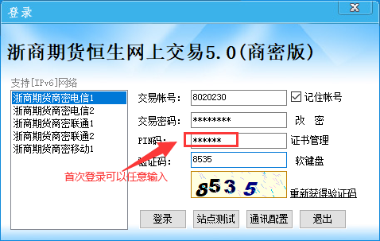
- 输入完成后点击登录，系统会弹出证书不存在提示，并引导您进入证书管理窗口，点击“是”，进入证书申请管理页面：
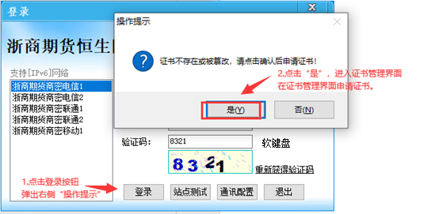
- 在证书管理页面，选择“证书申请”按钮，会弹出证书申请对话框，输入您的交易密码与需要设置的pin码（pin码为您将要申请的证书使用密码，您后续的登录需要使用该pin码配合您的交易密码登录）点击确认按钮，如下图示：
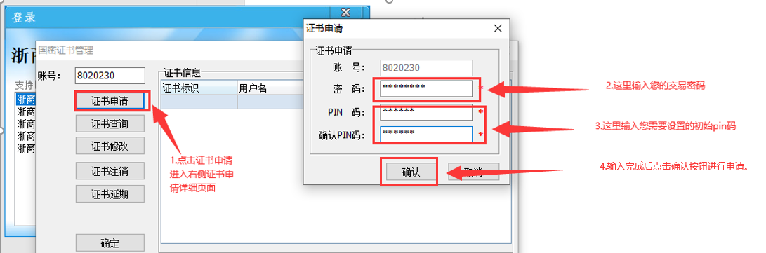
以上操作完成后会弹出证书申请的提示框：
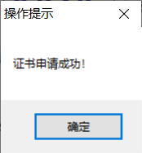
- 证书申请成功后，关闭证书管理界面，回到网上交易登录主界面，即可进行登录如下图示：
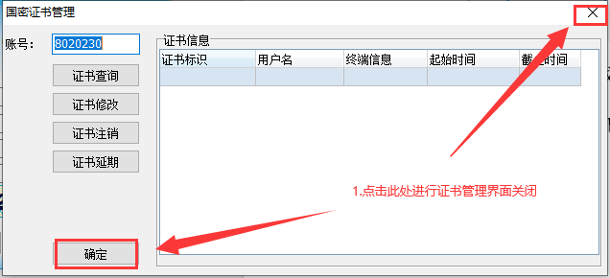

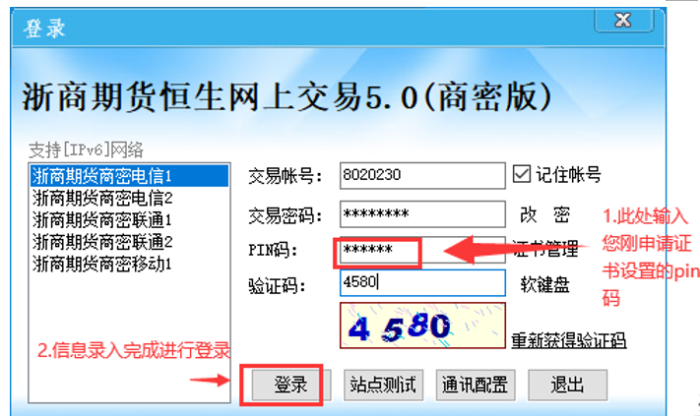
至此，您可以顺利登录“浙商期货恒生网上交易5.0(商密版)”。

Q&A问答解惑。
- 问：什么是pin码。
答：为了建立安全的交易通道，商密交易终端需要使用数字证书，而pin码为每一个终端上使用证书的证书密码，该密码只有您自己知晓且管理，任何人或者机构都无法干预或者重置。
- 问：如果我的PIN码遗失，应该如何处理呢
答：如果您遗失掉pin码可以自助重置，重置方法如下：
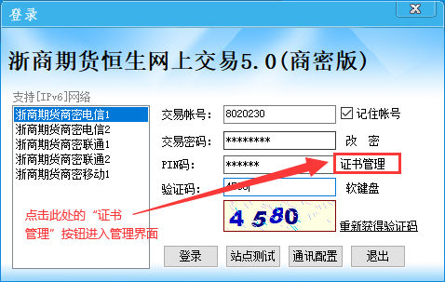
点击按钮后会弹出如下界面：
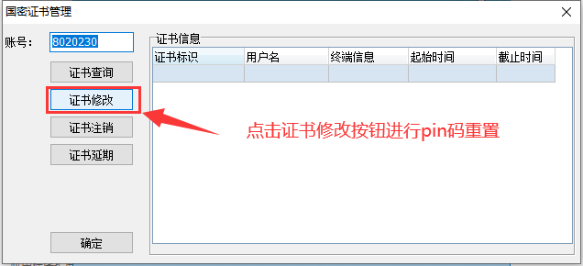
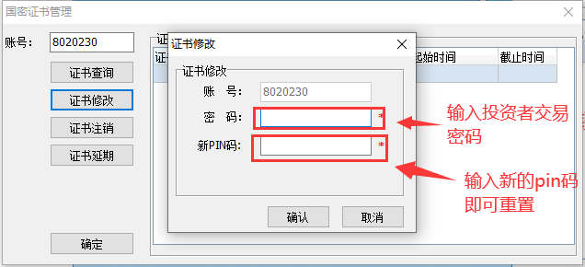
- 问：在申请证书后某段时间重新打开终端，发现依然提示证书不存在，这种情况如何处理？
答：证书申请后会一直留存在投资者终端设备上，如遇到特殊场景例如杀毒软件误删除，或电脑重装等可能会导致证书被破坏，登录时会有如下提示：
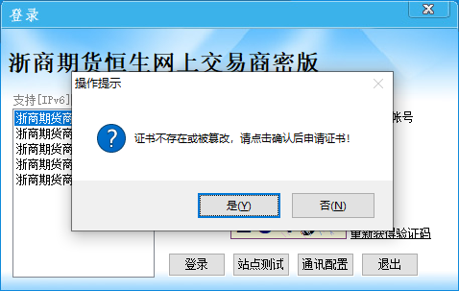
此种情况下可重新申请证书。重新申请证书流程和首次使用流程一致。

